慕思
所属行业：家具
参选类别：数字营销最具影响力品牌
品牌简介
慕思寝具致力为客户提供高品质的智能健康睡眠解决方案，立志成为全球智慧健康睡眠解决方案供应商。成立于2004年， 为东莞市慕思健康睡眠股份有限公司 旗下品牌，经营被罩、床单、 床罩等床上用品的研发、生产和销售。 慕思涵盖寝具全品类产品，包含床垫、床架、排骨架、助眠产品、枕头、家纺等，产品远销海外 。旗下拥有慕思经典（包含慕思·歌蒂娅、慕思·凯奇、慕思·0769、慕思·3D）、慕思·国际、慕思·PAULY、慕思·儿童、慕思·助眠、慕思 · 家纺、DeRUCCI HOME、慕思·苏斯、V6家居等构成的品牌矩阵 。
慕思以“让人们睡得更好”为使命和愿景，专注人体健康睡眠研究，致力于通过科技创新、整合全球资源，实现了产品的不断革新和快速迭代，为客户提供高品质的智能健康睡眠解决方案，构建智慧健康睡眠生态系统，目前全球专卖店遍及20多个国家和地区。
2020年数字营销影响力表现
活动覆盖人数超6,000万，话题阅读量超1亿，总互动量达18万。打造脱口秀的《睡前宠粉大会》直播秀+无人机表白慕粉事件，聚焦微博平台，基于事件挖掘具有社会话题性和传播力的内容，打造社会化话题营销，引发慕粉共情共鸣共同参与传播。
微博发起#超级慕粉节#，借势脱口秀IP打响话题，通过微博大V从生活娱乐、睡眠角度，在话题下为宠粉节发声，呼吁慕粉关注并观看直播，享宠粉特权。该活动传播触达量为1亿，热议6.7万。
利用脱口秀IP影响力，进行多领域炒作#超级慕粉节#，并为无人机事件预热，共覆盖3,001万人次。
打造了一场闪耀夜空的无人机灯光告白事件，长达15分钟的无人机灯光表演秀引发社会多方关注， 把“睡好一点”理念辐射全国。九城告白图刷屏朋友圈，提升品牌美誉度，持续炒热无人机事件。娱乐类、家居类微博KOL、本地公众号同步发布活动信息，引爆无人机事件热度，触达600万+人次。文化圈、媒体圈名人为超级慕粉节打CALL，引发社会关注，实现破圈曝光。
代表案例
正值金九银十的营销黄金节点，慕思围绕睡眠带来的健康价值，打造“超级慕粉节”作为慕思年度IP，更是为慕粉打造的睡眠狂欢节。
打造脱口秀的《睡前宠粉大会》直播秀+无人机表白慕粉事件，聚焦微博平台，基于事件挖掘具有社会话题性和传播力的内容，打造社会化话题营销，引发慕粉共情共鸣共同参与传播。
- 利用脱口秀IP影响力，进行多领域炒作#超级慕粉节#，并为无人机事件预热；
- 以“无人机表白事件”为核心内容，引爆慕粉节，并利用社交平台制造声量和口碑
- 打造了一场闪耀夜空的无人机灯光告白事件，一批无人机灯光秀表白素材，在微博及朋友圈炒作，PS九城告白刷屏素材，朋友圈炒作多城告白事件。
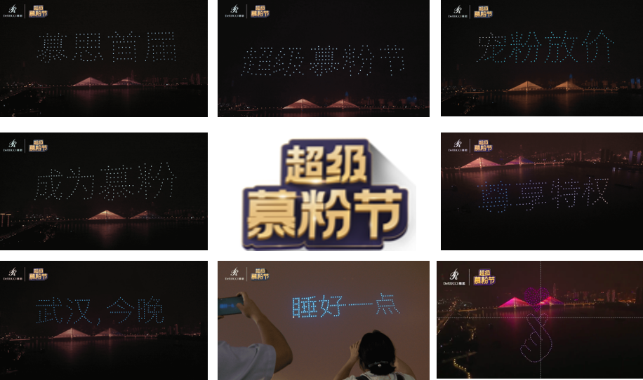
- 公众号深度输出内容、微博KOL炒热话题，娱乐类、家居类微博KOL、本地公众号同步发布活动信息，引爆无人机事件热度，触达600万+人次。
